周度技术战略洞察
企业 Agent 进入统一治理阶段
从已确认事件与公开案例出发，解释治理控制为何在本期变得重要。
观察期：2026-07-27—2026-08-02 · 2026 W31
截至：2026-08-03T09:30:00+08:00 · 1 个技术专题

本期主线：Agent 的运行边界开始进入平台治理范围
连接器授权、计划任务与持续运行把 Agent 治理从单次交互扩展到完整生命周期。
专题 1

企业开始把 Agent 纳入统一身份和权限管理

事实与案例
AgentForger 利用了已经修复的 CSRF（跨站请求伪造）问题。攻击者诱导已登录用户的浏览器提交未经用户确认的请求。
公开复现显示，连接器授权、Agent 创建、审批设置与计划任务共同决定了后续执行范围；该案例不能代表其他 Agent 平台的总体安全状态。
- 漏洞已修复，公开披露与修复时间均可回溯。
术语｜CSRF：攻击者诱导已登录用户的浏览器提交未经用户确认的请求。
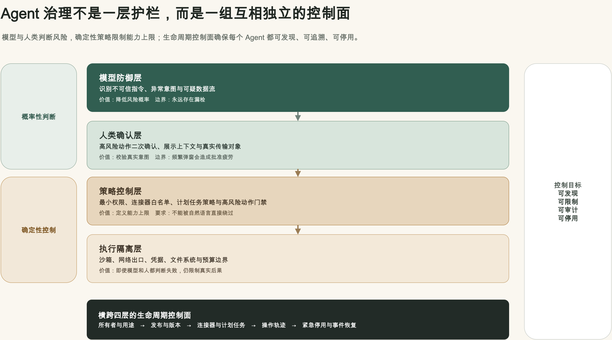
图示关系（dependency）：Agent 调用连接器访问企业系统；身份、权限和审计控制共同约束调用范围。
图注：Agent 经由连接器访问企业系统，治理控制约束身份、权限和审计。｜来源：依据公开事实绘制｜https://labs.zenity.io/p/agentforger-part-1-chatgpt-cross-site-agent-forgery｜使用权：本项目依据公开事实绘制
证据：AgentForger 公开披露与修复记录｜Zenity Labs｜https://labs.zenity.io/p/agentforger-part-1-chatgpt-cross-site-agent-forgery
发现 1

Agent 数量增长推动统一治理
分散的创建入口、授权记录和计划任务增加了追踪、撤权和停用的难度，这在 Agent 数量增长后变得更重要。
证据：AgentForger 公开披露与修复记录｜Zenity Labs｜https://labs.zenity.io/p/agentforger-part-1-chatgpt-cross-site-agent-forgery

产业影响
Agent 管理将覆盖身份、权限、运行记录和停用流程
平台需要把统一清单、最小权限、操作审计、环境隔离和停用能力纳入产品验收。
- 安全控制要与任务成功率、误报、审批次数和恢复时间共同验收。
证据：AgentForger 公开披露与修复记录｜Zenity Labs｜https://labs.zenity.io/p/agentforger-part-1-chatgpt-cross-site-agent-forgery

战略建议

建立 Agent 生命周期治理基线。
连接器权限和计划任务使一次配置错误可能影响后续执行。
建议动作：在既有平台中统一清单、所有者、权限、运行记录、版本和停用入口。
决策窗口：下一次平台版本规划前

证据来源
AgentForger 公开披露与修复记录｜Zenity Labs｜https://labs.zenity.io/p/agentforger-part-1-chatgpt-cross-site-agent-forgery
支持事件过程、成立条件和修复状态，不外推其他平台。

版本与反馈绑定信息
Artifact: wsi-2026-w31-v3
Run: weekly-run-2026-w31-v3 · Version: 1.0
Content SHA-256: 556d4a5281ab474dae8742dfd0214dbfe534ea1cb394ffa507ae210035ec3e50

